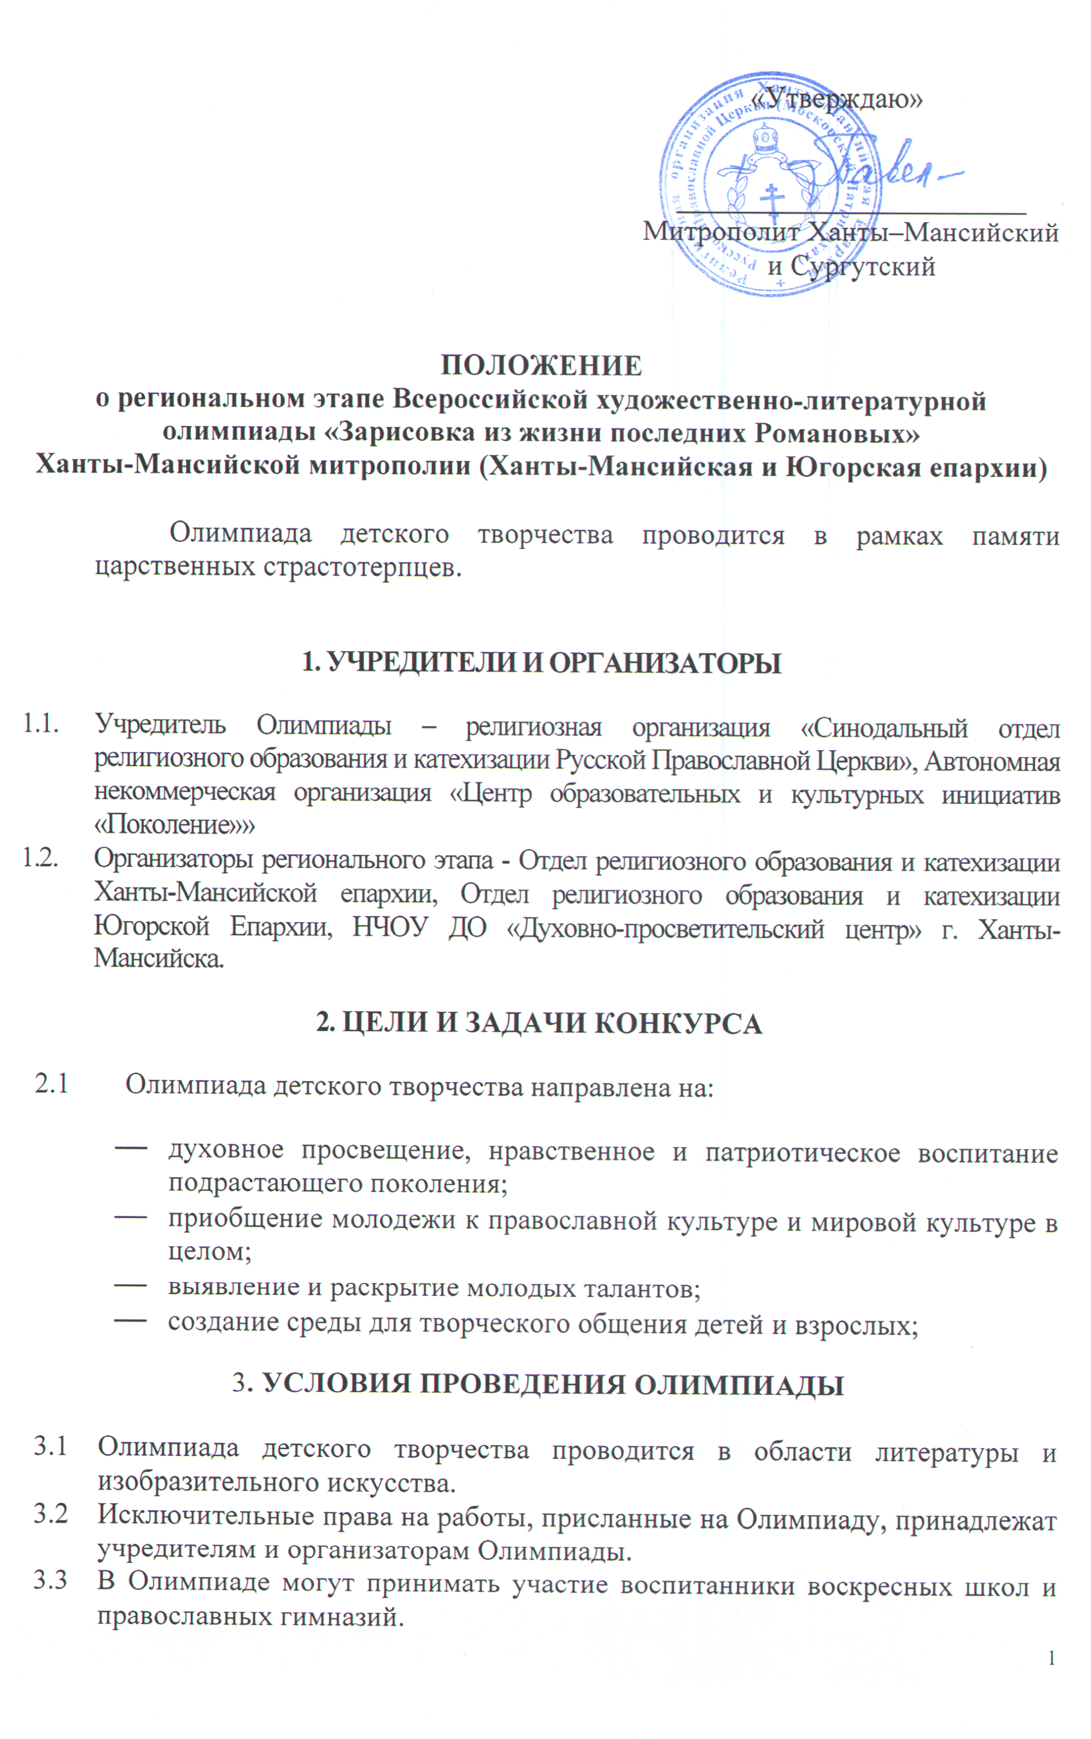

«Утверждаю»

________________________

Митрополит Ханты–Мансийский

и Сургутский

**ПОЛОЖЕНИЕ**

**о региональном этапе Всероссийской художественно-литературной олимпиады «Зарисовка из жизни последних Романовых»**

**Ханты-Мансийской митрополии (Ханты-Мансийская и Югорская епархии)**

Олимпиада детского творчества проводится в рамках памяти царственных страстотерпцев.

**1. УЧРЕДИТЕЛИ И ОРГАНИЗАТОРЫ**

* 1. Учредитель Олимпиады – религиозная организация «Синодальный отдел религиозного образования и катехизации Русской Православной Церкви», Автономная некоммерческая организация «Центр образовательных и культурных инициатив «Поколение»»
  2. Организаторы регионального этапа - Отдел религиозного образования и катехизации Ханты-Мансийской епархии, Отдел религиозного образования и катехизации Югорской Епархии, НЧОУ ДО «Духовно-просветительский центр» г. Ханты-Мансийска.

**2. ЦЕЛИ И ЗАДАЧИ КОНКУРСА**

1. Олимпиада детского творчества направлена на:
   * духовное просвещение, нравственное и патриотическое воспитание подрастающего поколения;
   * приобщение молодежи к православной культуре и мировой культуре в целом;
   * выявление и раскрытие молодых талантов;
   * создание среды для творческого общения детей и взрослых;

3**. УСЛОВИЯ ПРОВЕДЕНИЯ ОЛИМПИАДЫ**

1. Олимпиада детского творчества проводится в области литературы и изобразительного искусства.
2. Исключительные права на работы, присланные на Олимпиаду, принадлежат учредителям и организаторам Олимпиады.
3. В Олимпиаде могут принимать участие воспитанники воскресных школ и православных гимназий.
4. Олимпиада проводится в одной возрастной категории: 12-17 лет, в 3 номинациях:

* рисунок
* рассказ
* исследовательская работа

1. На Олимпиаду принимаются работы **ТОЛЬКО** в командном варианте: 1 рисунок + 1 рассказ + 1 исследовательская работа.
2. Темы Олимпиады и количество призовых мест в каждой номинации находятся в Приложениях №№1,2.
3. Работы не рецензируются и не возвращаются.

**4. ТРЕБОВАНИЯ К КОНКУРСНЫМ РАБОТАМ**

1. Художественные работы, присылаемые на Олимпиаду должны соответствовать следующим требованиям:

* работы выполняются в графической (карандашом) или живописной (акварелью, гуашью, пастелью, маслом, тушью) технике;
* размеры работ составляют не менее 30x40 см и не более 50x70 см;
* работы имеют **ПОЛЯ** шириной не менее 0,5 см;
* работы **не оформляются** паспарту или рамами;
* на оборотной стороне работы обязательно указываются: фамилия, имя, возраст автора, телефон для связи с родителями или официальными представителями автора (с указанием кода страны и населенного пункта), название рисунка, а также фамилия, имя, отчество педагога, полное наименование учебного заведения, его адрес;
* работа выполняется одним автором

1. Литературные и исследовательские работы, присылаемые на Олимпиаду, должны соответствовать следующим требованиям:

* рассказ, исследовательская работа должны соответствовать тематике Олимпиады и повествовать о жизни царской семьи
* работа должна быть выполнена в том году, в котором проводится Олимпиада, время написания произведения и возраст участника на момент награждения должны соответствовать номинации, в которой представлена работа
* количество работ, представленных на Олимпиаду одним ребенком, не может превышать одного произведения
* общий объем исследовательской работы должен быть не менее 30 и не более 35 страниц (вместе со списком источников, приложениями и иллюстрациями). Объем рассказа неограничен.
* оригинальность текста должна быть не менее 60% от основного текста
* оформление работы: титульный лист, основной текст, список используемой литературы (для исследовательской работы), приложения (для исследовательской работы)
* работы принимаются в электронном виде в формате Word 2007 по электронной почте + печатный вариант + на электронных носителях информации (CD-диски, USB-флеш-накопителях).

1. Законный представитель участника Олимпиады должен дать согласие на обработку персональных данных.
2. Каждая работа должна сопровождаться согласием родителей (родителя) или заменяющего его лица (официального представителя) о передаче прав на использование работы учредителям и организаторам Олимпиады.
3. На Олимпиаду работы следует подавать с сопроводительным письмом-заявкой, составленной по форме**.** Заявки принимаются в печатном и электронном виде по адресам:

Для **Ханты-Мансийской епархии** (Ханты-Мансийск, Нефтеюганск, Пыть-Ях, Сургут, Нижневартовск, Когалым, Мегион, Лангепас, Покачи, Радужный, Ханты-Мансийский район, Нефтеюганский район, Сургутский район, Нижневартовский район):

e-mail: yulya.busurmanova.70@mail.ru,

Для **Югорской епархии** (Югорск, Урай, Нягань, Октябрьский район, Кондинский район, Советский район, Белоярский район, Березовский район):

e-mail: [obraz@yugorsk-eparhia.ru](mailto:obraz@yugorsk-eparhia.ru)

1. Работы, не соответствующие указанным требованиям, на Олимпиаду не принимаются.

**5. КРИТЕРИИ ОЦЕНКИ РАБОТ**

1. Оригинальность текста должна быть не менее 60% от основного текста.
2. Раскрытие темы.
3. Эстетическое восприятие от представленной работы.
4. Соответствие представленной работы теме Олимпиады
5. Оригинальность .

**6. СРОКИ ПРОВЕДЕНИЯ КОНКУРСА**

1. Конкурс проводится в два этапа.

Первый этап – по благочиниям Ханты-Мансийской и Югорской Епархий проводится **с 12 апреля по 4 июня 2018 года.**

Примечание:

* Первый этап проводится благочиниями самостоятельно, согласно данному Положению.
* Для оценки работ (определения победителей) в благочинии формируется жюри первого отборочного этапа под председательством благочинного.
* Итоги первого этапа подводятся в срок **до 4 июня 2018 года** и оформляются решением жюри. Копия решения жюри передается вместе с работами победителей.
* Работы победителей первого Отборочного этапа по благочиниямнеобходимо **в срок до 7 июня 2018 года**

доставить по адресу:

Для **Ханты-Мансийской епархии** (Ханты-Мансийск, Нефтеюганск, Пыть-Ях, Сургут, Нижневартовск, Когалым, Мегион, Лангепас, Покачи, Радужный, Ханты-Мансийский район, Нефтеюганский район, Сургутский район, Нижневартовский район):

**628012, г. Ханты-Мансийск, НЧОУ ДО «Духовно-просветительский центр», ул. Гагарина, 7 *(здание конференц-зала кафедрального собора Воскресения Христова)*** с пометкой: Олимпиада, царская семья.

Контактная информация: Бусурманова Юлия Юрьевна 89964462206 [yulya.busurmanova.70@mail.ru](mailto:yulya.busurmanova.70@mail.ru)

Для **Югорской епархии** (Югорск, Урай, Нягань, Октябрьский район, Кондинский район, Советский район, Белоярский район, Березовский район):

**628260, г. Югорск, ул. 40 лет Победы, д. 19,** с пометкой: Олимпиада, царская семья.

Контактная информация: Протоиерей Сергий Тарасов 89224078159 [obraz@yugorsk-eparhia.ru](mailto:obraz@yugorsk-eparhia.ru)

* Работы, направляемые на второй отборочный этап не рецензируются и не возвращаются.

1. Второй этап -

**по Ханты-Мансийской Епархии** (Ханты-Мансийск, Нефтеюганск, Пыть-Ях, Сургут, Нижневартовск, Когалым, Мегион, Лангепас, Покачи, Радужный, Ханты-Мансийский район, Нефтеюганский район, Сургутский район, Нижневартовский район) **проводится в г. Ханты-Мансийске с 7 июня по 29 июня 2018 года.**

**по Югорской епархии** (Югорск, Урай, Нягань, Октябрьский район, Кондинский район, Советский район, Белоярский район, Березовский район) **– в г. Югорске с 7 июня по 29 июня 2018 года.**

1. Итоги второго Отборочного этапа (епархиального) подводятся в срок до **29 июня**, оформляются решением жюри и утверждаются правящим архиереем. Копия решения жюри и информация о проведении регионального этапа передаются в Синодальный отдел религиозного образования и катехизации вместе с лучшими работами (литературные работы передаются на электронных носителях информации: CD-дисках, USB-флеш-накопителях + печатный вариант) для участия в заключительном этапе Олимпиады в г. Москве.

**7. ПОДВЕДЕНИЕ ИТОГОВ ЕПАРХИАЛЬНОГО КОНКУРСА**

1. **До 29 июня** жюри определяет 6 лучших командных работ для участия в заключительном этапе Олимпиады, который будет проходить в Москве*.* Итоги заключительного этапа подводятся до **2 августа** **2018 года** и публикуются на официальном сайте Синодального отдела религиозного образования и катехизации.
2. Время и место награждения победителей регионального этапа определяют организаторы этапа.
3. Награждения победителей заключительного этапа будет проведено в сентябре-октябре 2018 года

|  |  |  |  |  |  |  |  |  |  |  |
| --- | --- | --- | --- | --- | --- | --- | --- | --- | --- | --- |
| 1. Фамилия | Имя | Возраст | Название работы | Номинация | Область, город/село | Учреждение (указать название полностью) | Епархия | Педагог (ФИО, должность, место работы) | Номер телефона преподавателя | Номер телефона родителя |
| Соколова | Ольга | 14 лет | «Царская семья на отдыхе» | Рисунок | Архангельская область, Ненецкий автономный округ, г. Нарьян-Мар | Воскресная школа Богоявленского храма | Нарьян-Марская епархия | Сивякова Елена Николаевна, педагог воскресной школы Богоявленского храма | 8(963)710-18-66 | 8(963)654-98-36  Соколова Ирина Викторовна (мама) |
|  |  |  |  | Рассказ |  |  |  |  |  |  |
|  |  |  |  | Исследовательская работа |  |  |  |  |  |  |

**ОБРАЗЕЦ**

**ЗАЯВКА НА УЧАСТИЕ**

**ВО Всероссийской художественно-литературной олимпиаде «Зарисовка из жизни последних Романовых»**

Ответственное лицо: Ф.И.О. (контактный тел.)

*Шрифт* - TimesNewRoman, 14. *Интервал* – одинарный.

Контактная информация:

Юлия Юрьевна Бусурманова,

методист НЧОУ ДО «Духовно-просветительский центр» по доп. образованию и внеурочной деятельности, тел. 89964462206 [yulya.busurmanova.70@mail.ru](mailto:yulya.busurmanova.70@mail.ru)

# Приложение № 3

# Согласие на обработку персональных данных*

г. Москва (указать свой город) «___» ___________ 2018 г.

|  |  |  |  |  |  |  |  |  |
| --- | --- | --- | --- | --- | --- | --- | --- | --- |
| Я, |  | | | | | | | |
|  | (Фамилия, Имя, Отчество полностью, дата рождения) | | | | | | | |
|  | | серия | |  | № |  | выдан |  |
| (вид документа, удостоверяющего личность) | | | | | | | | (кем и когда выдан) |
|  | | | | | | | | |
| проживающий(ая) по адресу | | |  | | | | | |
|  | | | | | | | | |

не возражаю против обработки в Автономной некоммерческой организации «Центр образовательных и культурных инициатив «ПОКОЛЕНИЕ», г. Москва, ул. Петровка, д. 28/2, тел./факс: 495-628-19-05 (далее –АНО «ПОКОЛЕНИЕ») (включая получение от меня и/или от любых третьих лиц, с учетом требований действующего законодательства Российской Федерации) персональных данных моего ребенка (*указать ФИО и данные свидетельства о рождении или паспорта ребенка)*.

Согласие дается мною, поскольку мой ребенок *(указать ФИО)*участвует во Всероссийской художественно-литературной олимпиаде «Зарисовка из жизни последних Романовых», проводимой Синодальным отделом религиозного образования и катехизации Русской Православной Церкви и Автономной некоммерческой организацией «Центр образовательных и культурных инициатив «ПОКОЛЕНИЕ».

Персональные данные, предоставленные мною АНО «ПОКОЛЕНИЕ», включают в себя в том числе (но не ограничиваясь) мои фамилию, имя, отчество, год, месяц, дату и место рождения, адрес, семейное, имущественное, социальное положение, паспортные данные, образование, профессию, доходы, а также все иные персональные данные, относящиеся к моей личности, доступные либо известные в любой конкретный момент времени АНО «ПОКОЛЕНИЕ» (далее – Персональные данные).

Настоящее согласие предоставляется на осуществление любых действий в отношении моих Персональных данных, включая без ограничения: сбор, систематизацию, накопление, хранение, уточнение (обновление, изменение), использование, распространение (в том числе передачу), обезличивание, блокирование, уничтожение, трансграничную передачу Персональных данных, а также осуществление любых иных действий с моими Персональными данными с учетом действующего законодательства.

Обработка Персональных данных осуществляется АНО «ПОКОЛЕНИЕ» с применением следующих основных способов (но не ограничиваясь ими): хранение, запись на электронные носители и их хранение, передача в Оргкомитет Олимпиады.

Настоящее согласие дается до истечения сроков хранения соответствующей информации или документов, содержащих вышеуказанную информацию, определяемых в соответствии с законодательством Российской Федерации. Отзыв настоящего согласия может быть произведен в письменной форме путем направления мною соответствующего письменного уведомления АНО «ПОКОЛЕНИЕ» не менее чем за 3 (три) месяца до момента отзыва согласия.

О последствиях моего отказа дать письменное согласие на обработку представленных Персональных данных или отзыва согласия я предупрежден.

«____»_________________ 2018 года _________________/ _____________________

дата подпись расшифровка подписи

Приложение № 4

**Образец согласия родителей (законных представителей)**

**участника Всероссийской художественно-литературной олимпиады**

**«Зарисовка из жизни последних Романовых» (далее – Олимпиада) на передачу исключительных авторских прав на творческую работу, присланную на Олимпиаду\***

**СОГЛАСИЕ ЗАКОННОГО ПРЕДСТАВИТЕЛЯ НА ПЕРЕДАЧУ ИСКЛЮЧИТЕЛЬНЫХ ПРАВ НА ТВОРЧЕСКУЮ РАБОТУ**

|  |  |  |  |  |  |  |  |  |
| --- | --- | --- | --- | --- | --- | --- | --- | --- |
| Я, |  | | | | | | | |
|  | (Фамилия, Имя, Отчество полностью, дата рождения) | | | | | | | |
|  | | серия | |  | № |  | выдан |  |
| (вид документа, удостоверяющего личность) | | | | | | | | (кем и когда выдан) |
|  | | | | | | | | |
| Проживающий(ая)по адресу | | |  | | | | | |
|  | | | | | | | | |

как законный представитель __________________________________________________________

(Ф. И. О. ребенка, название работы)

на основании _____________________________________________________________ (документ, подтверждающий, что субъект является законным представителем несовершеннолетнего участника) настоящим даю свое согласие на передачу исключительных прав на творческую работу ________________________________________________________________________________

(Ф. И. О. ребенка)

Автономной некоммерческой организации «Центр образовательных и культурных инициатив «ПОКОЛЕНИЕ», г. Москва, ул. Петровка, д. 28/2, тел./факс: 495-628-19-05.

Я даю свое согласие на использование исключительных прав на творческую работу своего подопечного в целях участия данной творческой работы во Всероссийской художественно-литературной олимпиаде «Зарисовка из жизни последних Романовых».

Я подтверждаю, что, давая такое Согласие, я действую по собственной воле и в интересах своего несовершеннолетнего участника.

Дата: ______________________________

Подпись ________________________/____________________________

* согласие можно скачать на сайтах в разделе «Зарисовка из жизни последних Романовых» www.pravobraz.ru и [www.anopokolenie.ru](http://www.anopokolenie.ru)